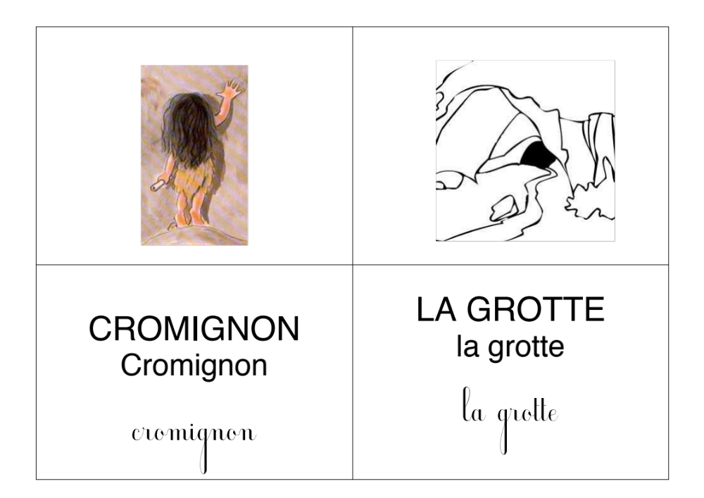 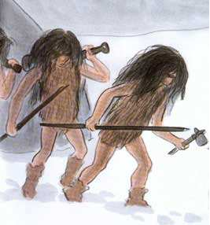LES Chasseurs 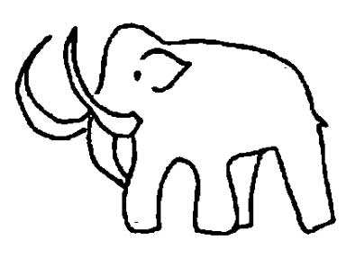le mammouth 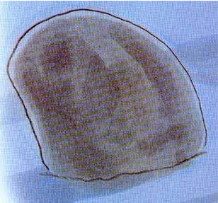le rocher

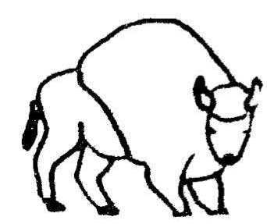 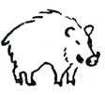 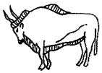 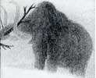le gibier

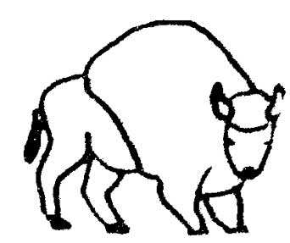bison 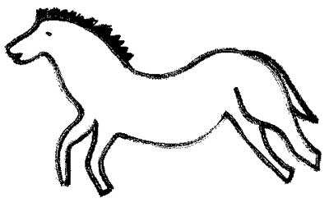le cheval 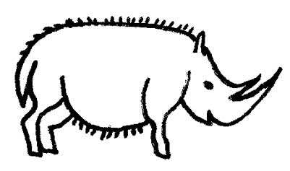le rhinocéros 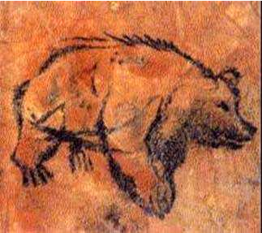l’ours

Les mots de Cromignon
Les personnages :

Cromignon la maman de les Cro-Magnons les chasseurs
Cromignon
Le mammouth

Cromignon

n’aime pas la moelle Il recommence en s’appliquant.
voudrait attraper au lieur d’aspirer, il souffle. Il laisse son empreinte.
du gibier. Il s’aperçoit qu’il fait une trace.
Il a très faim.
Il ne doit pas partir.
Il pourrait se faire manger par un lion, comme son papa.

Il a déjà attrapé Cromignon n’a jamais vu de mammouth, Cromignon s’est caché sous le
3 sangliers, il a très peur. rocher.
5 bisons et 2 ours. Il entend le mammouth broyer
Il veut chasser le gros gibier là-bas. le cœur de l’arbre.

Il fait nuit, Cromignon Il danse en imitant le mammouth. Cromignon dessine sur la roche.
sort de sa cachette. il dit : « Là-bas, gros gibier! Il répète : « Gros gibier ! Très gros gibier ! »
Beaucoup à manger ! »

Cromignon suit ses traces. « Attendez-moi!» Maintenant, Cromignon
crie Cromignon peut l’attraper.

Il est trop petit C’est un grand chasseur.
pour chasser.
la maman,
les mamans,
retient Cromignon à la grotte. Elle était très inquiète. En attendant,
Elle est fière de elles cassent des os
sont grand chasseur. pour sucer la moelle.
les Cro-Magnons Elles seront contentes.

pensent qu’il fait l’oiseau. ont repris des forces.

Les chasseurs

sont rentrés bredouilles. Certains chasseurs ont entendu parler Quand ils arrivent à la
Ils regardent sérieusement de l’énorme bête. dernière trace de Cromignon.
le dessin de Cromignon. Tous veulent savoir où elle se trouve. Les chasseurs découvrent
Les chasseurs suivent Cromignon. celles du mammouth.

Lles chasseurs n’attendent Les chasseurs pourront tous
pas Cromignon. en rapporter à la grotte.
Ils courent tuer le gibier.
le mammouth, le gros gibier, il est vrai, gros, il est comme une montagne, l’énorme bête,
C’est un mammouth
Parfois, le gibier vous attrape. le mammouth est mort. Il est si gros.
Il bouge, c’est un vrai.
Il avance droit sur Cromignon.
C’est l’arbre qui l’intéresse. Il arrache l’arbre aussi facilement qu’un radis.
Il prend son temps pour se régaler.
Il n’y a pas que de la nourriture dans le gibier. Il y a aussi :
Tout sert il ne faut rien laisser
des os de la fourrure avec la queue Cromignon s’est
fait un pinceau.
avec les os,les chasseurs avec la fourrure
ont sculpté des outils. Les mamans ont taillé des couvertures.

Les autres mots de l’histoire :

la grotte un rocher une trace un arbre du charbon de bois
la roche une empreinte l’arbre
les rochers ressemblent Les empreintes sur les rochers
à du gibier. aident Cromignon à retrouver
son chemin.
Les mots outils : ce matin – du – de - avec – lui – aussi – très – ne pas – les – il – pour –sa – le – à – la – se – par – un – une - comme – son – vous – en – des – au lieu – dans - sur – déjà – maintenant –là-bas – mais – sous - à côté – jamais – aussi – facilement – ses – alors – certains – tous – celles – si – que – tout – rien-

